Лабораторная работа №4

Управляющие структуры
1. Задание
Выполнить предложенный вариант заданий. К первому заданию блок-схема не требуется.

2. Вариант
13 Вариант
- Составить диалоговую программу с пользователем, имитирующую искусственный интеллект (тему диалога придумать самостоятельно). Программа должна задавать вопросы и реагировать в зависимости от ответов на них.
Программа должна содержать не менее пяти вопросов.
- Пользователь вводит любое натуральное число N. Вывести на экран числа в формате (в примере N=5):
1 2 3 4 5
5 1 2 3 4
4 5 1 2 3
3 4 5 1 2
2 3 4 5 1

- Найти все натуральные числа из отрезка [M, N], обладающие следующим свойством: Количество делителей суммы цифр числа четное.

3. Блок-схема
- Блок-схема к заданию 2
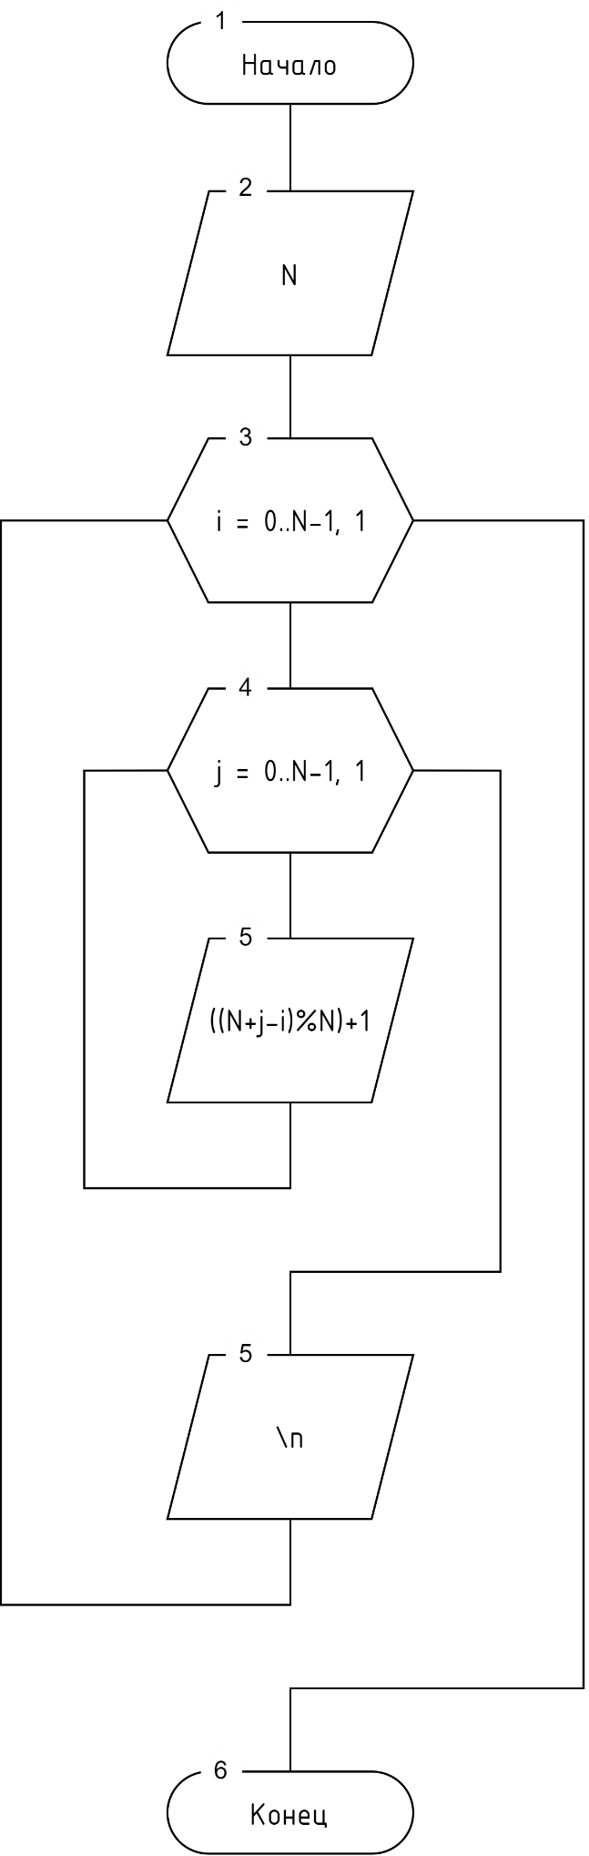
- Блок-схема к заданию 3
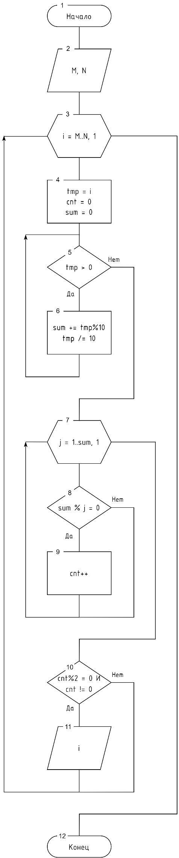
4. Код программы
#include <iostream>
using namespace std;

int main() {
int exercise;
do {
cout << "Enter exercise number (1-3): ";
scanf_s("%d", &exercise);
} while (exercise < 0 || exercise > 3);

cout << endl;

switch (exercise) {
case 1:
/*
Задание 1.
Составить диалоговую программу с пользователем,
имитирующую искусственный интеллект (тему диалога
придумать самостоятельно). Программа должна задавать
вопросы и реагировать в зависимости от ответов на них.
Программа должна содержать не менее пяти вопросов.
*/
int a1, a2, a3, a4, a5;

// Привет! Сколько тебе лет?
cout << "Hello! How old are you?";
cout << endl << "Answer: ";
scanf_s("%d", &a1);

cout << endl;

// a <= 0 - Хорошо. Храни в секрете...
// 0 < a < 14 - Сколько конфет в день ты ешь?
// 14 <= a - Сколько раз в день ты ешь?
if (a1 <= 0) cout << "OK. Keep it secret..." << endl;
if (a1 > 0 && a1 < 14) cout << "How many sweets do you eat every day?";
else cout << "How many times a day do you eat?";
cout << endl << "Answer: ";
scanf_s("%d", &a2);

// a <= 0 - Секрет? Замечательно!
// a > 3 - Так много, ты же лопнешь!
// 0 <= a < 2 - Так мало...
// 2 <= a <= 3 - Замечательно!
if (a2 <= 0) cout << "A secret? ";
if (a2 > 3) cout << "So many, so you can burst!";
else if (a2 >= 0 && a2 < 2) cout << "So few... ";
else cout << "Wonderful! ";

// Сколько раз в день ты упражняешься?
cout << endl << endl << "How many times a day do you exercise?";
cout << endl << "Answer: ";
scanf_s("%d", &a3);

// a = 0 - Это плохо!
// a < 0 - Ты - Бог Лени!
// a > 2 - Да ты, кажется, спортсмен!
// 1 <= a <= 2 - Неплохо! Но мог бы больше.
if (a3 == 0) cout << "That's poor!";
else if (a3 < 0) cout << "You're God of Sloth!";
else if (a3 > 2) cout << "You seem to be an athlete!";
else cout << "Good! But could do more.";

// Какое твоё любимое число?
cout << endl << endl << "What's your favorite digit?";
cout << endl << "Answer: ";
scanf_s("%d", &a4);

// a = 13 или 6 или 66 или 666 - О-оу... Мне оно не нравится...
// a = 0 - Круг - не число, но тоже пойдёт
// a < 0 - Оно такое отрицательное/негативное...
if (a4 == 13 || a4 == 6 || a4 == 66 || a4 == 666) cout << "Uh-oh... I don't like it...";
else if (a4 == 0) cout << "Circle is not a digit, but also suitable.";
else if (a4 < 0) cout << "It's so negative...";
else cout << "I'll remember!";

// И последний вопрос: Какой сейчас месяц?
cout << endl << endl << "And the last question: What month is it now?";
cout << endl << "Answer: ";
scanf_s("%d", &a5);

// a > 12 или a < 1 - Я не знаю такого месяца...
// a = 1 или 2 или 12 - На улице холодно - одевайся теплей!
// 3 <= a <= 5 - Какое прекрасное время года...
// 6 <= a <= 8 - На улице жарко, будь осторожней!
// 9 <= a <= 11 - не забудь надеть резиновые сапоги!
if (a5 > 12 || a5 < 1) cout << "I don't know that month...";
else if (a5 == 1 || a5 == 2 || a5 == 12) cout << "It's cold outside - dress warmly!";
else if (a5 >= 3 && a5 <= 5) cout << "What a great time of the year...";
else if (a5 >= 6 && a5 <= 8) cout << "It's hot outside, be careful!";
else if (a5 >= 9 && a5 <= 11) cout << "Remember to put on your rubber boots!";

// Пока!
cout << endl << "Bye!";
break;

case 2:
/*
Задание 2.
Пользователь вводит любое натуральное число N.
Вывести на экран числа в формате (в примере N=5):
12345
51234
45123
34512
23451
*/
int NN;
do {
cout << "N: ";
scanf_s("%d", &NN);
} while (NN <= 0);

for (int i = 0; i < NN; i++) {
for (int j = 0; j < NN; j++) {
cout << ((NN+j-i) % NN) + 1;
}
cout << endl;
}
break;

case 3:
/*
Задание 3.
Найти все натуральные числа из отрезка [M, N], обладающие
следующим свойством: Количество делителей суммы цифр
числа четное.
*/
int M, N;
do {
cout << "M: ";
scanf_s("%d", &M);
} while (M <= 0);
do {
cout << "N: ";
scanf_s("%d", &N);
} while (N <= 0);

cout << "Answers: ";
for (int i = M; i <= N; i++) {
int tmp, cnt = 0, sum = 0;

// Находим сумму цифр
tmp = i;
while (tmp > 0) {
sum += tmp % 10;
tmp /= 10;
}

// Находим все делители - от 1 до sum
// и увеличиваем счётчик, когда нашли
for (int j = 1; j <= sum; j++)
if (sum % j == 0) cnt++;

// Выводим число, если делители есть и
// их количество чётное
if (((cnt % 2) == 0) && (cnt != 0)) cout << i << " ";
}
cout << endl;
break;
}
return 0;
}
5. Тестирование
Задание 1:
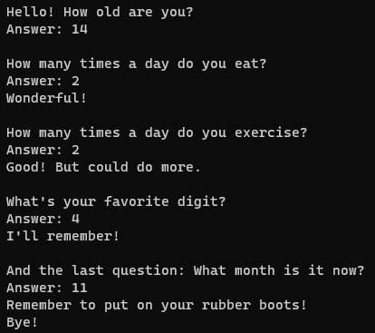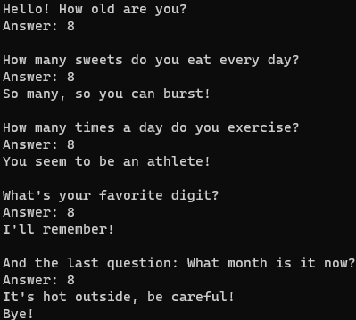
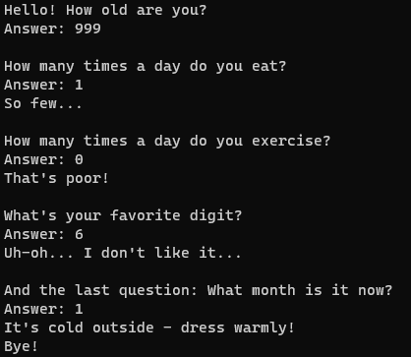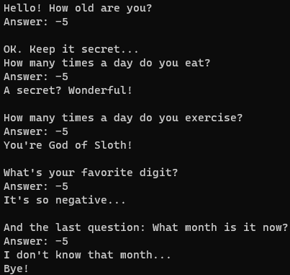
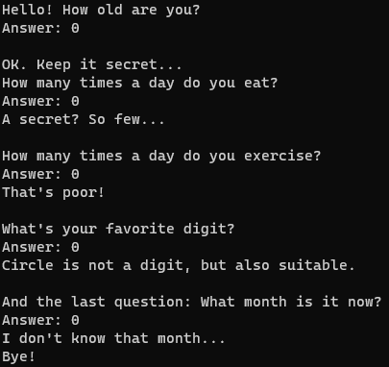
Задание 2:
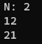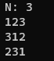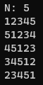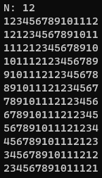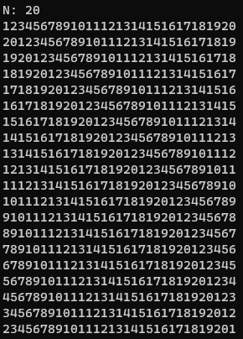
Задание 3:
- Числа от 1 до 3
Количество делителей у числа 2 – два (1 и 2), чётное
У числа 3 – тоже два (1 и 3), чётное
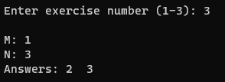
- Числа от 4 до 10
4: 1, 2, 4 – три, нечётное
5: 1 и 5 – два, чётное
6: 1, 2, 3, 6 – чётыре, чётное
7: 1 и 7 – два, чётное
8: 1, 2, 4, 8 – четыре, чётное
9: 1, 3, 9 – три, нечётное
10: 1+0 = 1, у числа 1 всего один делитель – единица, нечётное
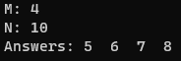
- Числа от 10 до 20
11 – 1+1 = 2, аналогично двойке чётное
12 – 1+2 = 3, аналогично тройке чётное
13 – 1+3 = 4 – аналогично четвёрке нечётное
…
19 – 1+9 = 10 – делители 1, 2, 5, 10 – четыре числа, чётное
20 – 2+0 = 2, аналогично двойке чётное
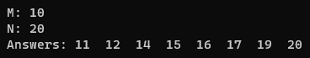
- Числа от 100 до 110
100 – 1+0+0 = 1, количество делителей нечётное
101 – 1+0+1 = 2, аналогично двойке чётное
И так далее…
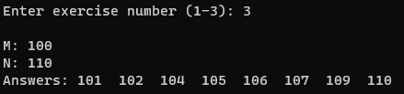
- Числа от 990 до 994
990 – 9+9+0 = 18, делители 1, 2, 3, 6, 9, 18 – шесть, чётное
991 – 9+9+1 = 19, делители 1, 19 – два, чётное
992 – 9+9+2 = 20, делители 1, 2, 4, 5, 10, 20 – шесть, чётное
- – 9+9+3 = 21, делители 1, 3, 7, 21 – четыре, чётное
994 – 9+9+4 = 22, делители 1, 2, 11, 22 – четыре, чётное
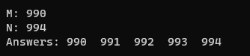
6. Вывод
Выполнены более сложные задания с использованием большого количества различных управляющих структур, в которые входят впервые применённые вложенные циклы.

